Test N 10 TTRG Classe I (Planimetria impianti) Prof. De Luca Fortunato

Disegnare la seguente planimetria per civile abitazione e il relativo file inviarlo nella propria cartella condivisa di Google Drive o inviarla via email al Prof. fortunatodeluca@gmail.com

Cognome __________________________ Nome _________________________ classe ___________

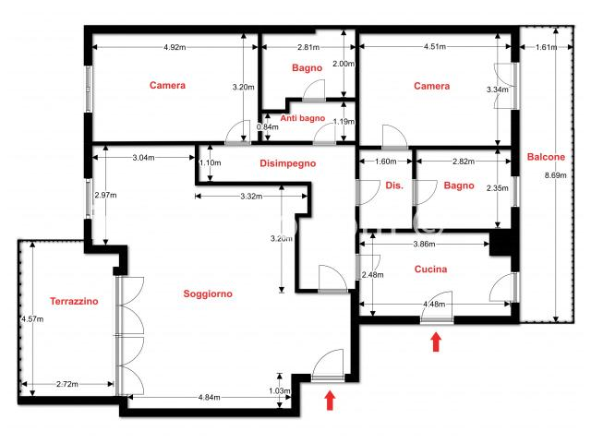

Test N 11 TTRG Classe I (Planimetria impianti) Prof. De Luca Fortunato

Disegnare la seguente planimetria per civile abitazione e il relativo file inviarlo nella propria cartella condivisa di Google Drive o inviarla via email al Prof. fortunatodeluca@gmail.com

Cognome __________________________ Nome _________________________ classe ___________

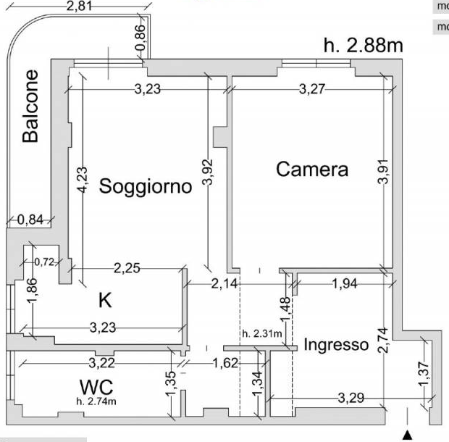

Test N 12 TTRG Classe I (Planimetria impianti) Prof. De Luca Fortunato

Disegnare la seguente planimetria per civile abitazione e il relativo file inviarlo nella propria cartella condivisa di Google Drive o inviarla via email al Prof. fortunatodeluca@gmail.com

Cognome __________________________ Nome _________________________ classe ___________

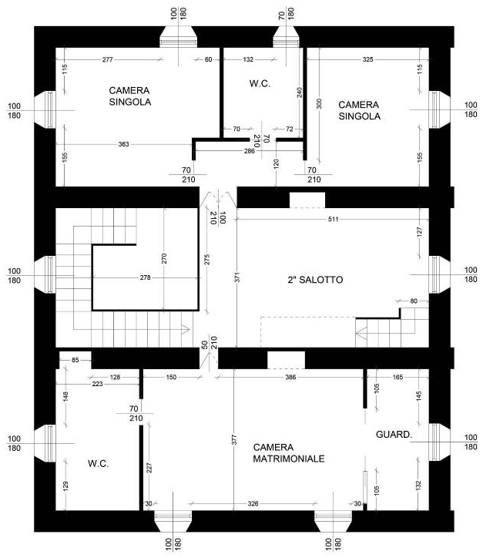

Test N 13 TTRG Classe I (Planimetria impianti) Prof. De Luca Fortunato

Disegnare la seguente planimetria per civile abitazione e il relativo file inviarlo nella propria cartella condivisa di Google Drive o inviarla via email al Prof. fortunatodeluca@gmail.com

Cognome __________________________ Nome _________________________ classe ___________

